UNIVERSIDADE DE PERNAMBUCO
PRÓ-REITORIA DE PÓS-GRADUAÇÃO, PESQUISA E INOVAÇÃO

PROJETO DE PESQUISA
Edital de Iniciação Científica e Tecnológica

A) IDENTIFICAÇÃO:
1. Nome do docente (orientador) | Ivaldir Honório de Farias Junior
2. Unidade da UPE que está lotado | Campus Garanhuns
3. Programa que o projeto está concorrendo (marque um X) | PIBIC | PIBITI | PIBIC-EM
3. Programa que o projeto está concorrendo (marque um X) | X

Título do projeto
Estudo Exploratório Sobre Observatório: Uma Perspectiva à Luz da Universidade de Pernambuco (UPE) - Campus Garanhuns
1. Introdução (máximo de 4.000 caracteres com espaço)
Texto objetivo e sucinto, que fundamente o problema e domínio da investigação, destacando a sua relevância e pertinência. A fundamentação teórica e a justificativa devem estar incluídas aqui, portanto não podem ser apresentadas como tópico separado.
A transparência, como a nova era da observação aplicada ao gerenciamento (BERNSTEIN, 2017), tornou-se um desafio para as organizações, isso fez com que elas passassem a demandar cada vez mais por mecanismos que apoiem a sistematização desta transparência (NUNES; CAPPELLI e RALHA, 2017). Neste cenário, os observatórios se apresentam como instrumentos de observação (SAKATA et al., 2013; SRINIVASA e SUBBANARASIMHA, 2018) que podem proporcionar transparência (SAKATA et al., 2013; DOIN et al., 2012) a uma determinada organização, setor ou área temática.
De acordo com Ortega e Valle (2010), os observatórios implementam sistemas de informação de dados abrangentes, confiáveis e acessíveis de diferentes fontes. A principal função dos observatórios é facilitar a transferência e o acesso ao conhecimento, a fim de: fomentar o debate, promover o diálogo, contribuir para a reflexão e estimular a criação de pensamento; facilitar a investigação; e melhorar o processo de tomada de decisão. Vieira et al. (2020) identificaram na literatura um conjunto de observatórios relacionados às mais variadas áreas de conhecimento, tais como: saúde, meio ambiente, web, mídia, ciência e tecnologia, cidades, mídias sociais, educação e carreira, turismo, cultura, projetos, indústria e religião.
Os observatórios relacionados a temática projetos são definidos por Vieira, Farias Junior e Moura (2020) como instrumento ou mecanismo de transparência, baseado em um sistema computacional, que permite uma comunidade: observar, analisar e refletir sobre projetos; coletar e produzir de grandes quantidades de dados sobre projetos; discutir e apresentar reflexões sobre projetos; acompanhar projetos; congregar e gerenciar diversas informações sobre projetos; e compartilhar conhecimento sobre projetos.
Diante deste cenário, este plano de trabalho busca orientar o desenvolvimento de um observatório de projetos para o Campus Garanhuns da Universidade Estadual de Pernambuco (UPE). Esse observatório será implementado como um sistema web e terá como objetivo a promoção da transparência aos projetos desenvolvidos nesse campus, possibilitando à comunidade envolvida conhecer e interagir com os dados relacionados aos projetos.
2. Objetivos geral e específicos (máximo de 4.000 caracteres com espaço)
Apresentar o objetivo geral e detalhar os objetivos específicos da pesquisa.
O objetivo geral desta pesquisa é mapear projetos nas diversas áreas do saber desenvolvidos na UPE – Campus Garanhuns e em seguida desenvolver observatório, em uma versão protótipo, através de ferramentas computacionais. Para alcançar o objetivo geral foram delineados os seguintes objetivos específicos:
- Atualizar o levantamento da literatura já realizado sobre observatórios;
- Identificar características e requisitos subjacentes aos observatórios de projetos com base na literatura e na consulta à comunidade do campus;
- Projetar e desenvolver a ferramenta web que dará suporte ao observatório de projetos da UPE – Campus Garanhuns
- Disponibilizar o observatório de projetos desenvolvido a partir da perspectiva da comunidade do campus.

3. Metodologia (máximo de 8.000 caracteres com espaço)
Detalhar a proposta metodológica da investigação, com descrição das abordagens, técnicas e instrumentos metodológicos a serem adotados. A proposta metodológica deve deixar claro como todos os objetivos serão alcançados. Em caso de pesquisa que envolva questões de caráter ético e legal, a metodologia deve apresentar uma seção que explicite como estão sendo contemplados esses aspectos, e as providências quanto a submissão/aprovação do CEP.
O método de pesquisa definido para a execução do projeto de pesquisa ao qual este plano de trabalho está vinculado é o Design Science Research (DSR). O DSR pode ser compreendido por meio de três ciclos (relevância, rigor e design). Para implementar esses ciclos, o projeto de pesquisa prevê a execução de seis fases:
- Estudo exploratório da literatura;
- Identificação das necessidades da comunidade;
- Desenvolvimento do observatório de projetos;
- Avaliação do observatório de projetos;
- Evolução do observatório de projetos;
- Publicação dos resultados.
O seguinte conjunto de métodos foi definido para ser executado nas fases previstas neste plano de trabalho:
- Pesquisa bibliográfica: a ser executado na fase deste projeto, esse tipo de método é definido por Wohlin e Aurum (2015) como uma investigação de dados históricos relacionados fundamentalmente às contribuições dos diversos autores sobre determinado assunto.
- Entrevistas: Serão utilizadas como métodos de coleta de dados tanto na fase 2, para identificação de requisitos, como na fase 4 para avaliação do observatório desenvolvido. De acordo com Wohlin e Aurum (2015), a entrevista é um método de coleta de dados utilizado para elucidar uma imagem vívida da perspectiva de um participante sobre o tema da pesquisa, e envolve uma reunião na qual o pesquisador faz uma série de perguntas ao participante.
- Pesquisa de Levantamento (Survey): também serão utilizados como métodos de coleta de dados na fase 2 deste plano de trabalhos, e de acordo com Silva (2020) esse é um método para coleta de dados primários a partir de indivíduos, em geral, as surveys são utilizadas quando o projeto de pesquisa envolve coleta de informações de uma grande amostra de indivíduos e, portanto, necessitando comprovar a abrangência do estudo e a qualidade dos dados gerados.
- Métodos e Técnicas para Desenvolvimento de Software: um conjunto de métodos e técnicas para o desenvolvimento da ferramenta web do observatório deverá ser definido no decorrer do projeto de pesquisa para serem utilizados nas fases 2 e 5 deste plano de trabalho.

4. Resultados parciais
Apresentar os resultados esperados da pesquisa, considerando as delimitações/recortes apresentados nos objetivos do projeto.

Contexto
Atualmente o cadastramento e publicização dos projetos de pesquisa, extensão e inovação da Universidade de Pernambuco carece de um sistema de apoio que possa coletar, armazenar, tratar e divulgar as informações de forma simples, clara e completa.
O Observatório de Projetos Pesquisa, Extensão e Inovação da Universidade de Pernambuco (OP-UPE) é uma ferramenta web, desenvolvida para permitir transparência, integração e colaboração entre os projetos de pesquisa, extensão e inovação da Universidade de Pernambuco. A construção desse observatório foi iniciada em uma disciplina de pós-graduação do centro de informática da UFPE, com a participação dos professores Jeferson Kenedy, Hermano Perrelli e Ivaldir Honório de Farias Júnior. As principais funcionalidades identificadas para o Observatório são:
- Manter projetos para que possam ser acessados pela Sociedade (cadastrar, alterar, excluir e ativar);
- Consultar dados dos projetos para que seja possível conhecer informações iniciais e detalhadas de projetos;
- Acessar análises detalhadas dos projetos (gráficos, tabelas) para que seja possível acessar análises complexas e já elaboradas sobre os projetos;
- Permitir que usuários interajam com os projeto a partir da inclusão de comentários, reações (curtir projetos) e relatos de erros;
- Cadastrar e participar de fóruns de discussão para que seja possível trocar informações e boas práticas sobre o projeto com outras pessoas interessadas e estimular a interação entre usuários;
- Postar notícias em redes sociais para que seja possível disponibilizar notícias nas redes sociais sobre um projeto do observatório;
- Cadastrar mídias sobre os projetos (fotos, vídeos) para que seja possível colaborar com informações sobre o projeto;

Planejamento e execução
Todas as informações e atividades do desenvolvimento do observatório foram registradas em um diário de bordo. Segue abaixo um resumo cronológico das principais atividades.
- Etapa 1
  - Estudo do modelo;
  - Planejamento de atividades;
  - Primeiro protótipo HTML;
- Etapa 2
  - Primeira versão do documento de requisitos;
  - Esboço da arquitetura do sistema;
  - Segundo protótipo Wordpress;
- Etapa 3
  - Validação documento de requisitos;
  - Validação da arquitetura com modelo de observatório de projetos (MPO);
  - Definição de indicadores para Dashboard;
  - Início do desenvolvimento utilizando Wordpress;
- Etapa 4
  - Hospedagem do observatório;
  - Recebimento das planilhas com dados sobre projetos;
  - Implementação de requisitos funcionais;
  - Evolução de documento;
- Etapa 5
  - Povoamento de projeto no banco de dados;
  - Continuação da implementação;
  - Melhorias na interface;
- Etapa 6
  - Ajustes no documento de requisitos;
  - Implementação de requisitos funcionais;
  - Elaboração de questionário de avaliação;
Em suma, o processo de desenvolvimento foi realizado de forma incremental e iterativa. O período inicial se resume pelo esforço no entendimento do modelo do observatório, das principais atividades de planejamento e definição das ferramentas mais adequadas para seu desenvolvimento. Durante toda a disciplina de pós-graduação, várias apresentações foram realizadas com objetivo de receber feedbacks dos professores e demais colegas de disciplina. Estes feedbacks foram essenciais para a melhoria da experiência do usuário e a correta adequação da plataforma aos objetivos do observatório.

Tecnologias utilizadas
São usadas as seguintes tecnologias para o desenvolvimento do Observatório de acordo com as necessidades do cliente, capacidades da equipe e viabilidade econômica, priorizando tecnologias gratuitas e de código livre:
- Google drive: É utilizado para armazenar as documentações do observatório;
- Draw.io: Utilizado para criar o modelo entidade relacionamento do banco de dados;
- MySQL workbench : Utilizado para criar o modelo lógico do banco de dados;
- Hostgator: plataforma de hospedagem de sites com Wordpress;
- Wordpress : É um sistema de gerenciamento de conteúdo(CMS) que utiliza PHP e MySQL, inicialmente no processo de desenvolvimento wordpress, é escolhido um tema para definir o visual e o design do site e em seguida são oferecidos templates iniciais que servem como base para a construção do produto. Além das funcionalidades padrões ofertadas pelo Wordpress, foram utilizados alguns plugins que auxiliam no desenvolvimento. Abaixo são descritos os plugins wordpress utilizados:
  - Tema : Kadence Wp.
  - Template inicial : Agency.
  - Advanced Custom Fields: Permite a adição e o gerenciamento de campos personalizados. É utilizado no OP-UPE para personalizar os campos de cadastros referentes aos projetos de pesquisa, extensão e inovação da universidade.
  - Akismet Anti-Spam: Permite a proteção do observatório contra spam.
  - Custom Post Type UI: É utilizado para cadastrar e gerenciar tipos de posts personalizados e taxonomias para o seu site.
  - Forminator: Permite receber informações do usuário por meio de formulários. É utilizado no OP-UPE nos formulários de cadastro, login, contato e no de reportar projeto.
  - Jetpack: É uma ferramenta de segurança, desempenho e marketing. É utilizado no OP-UPE para obter estatísticas referentes ao usuário e também na configuração das curtidas nos projetos cadastrados.
  - Kadence Blocks: É uma ferramenta de construção de páginas utilizada nos OP-UPE.
  - Kadence Starter templates: É uma ferramenta que disponibiliza templates iniciais para construção de sites wordpress.
  - Loginizer: É um plugin WordPress que ajuda você a combater o ataque de força bruta bloqueando o login para o IP depois de atingir o máximo de submissões permitidas. É possível bloquear os endereços mal intencionados.
  - Ninja Charts: Permite a criação de gráficos, é utilizado no OP-UPE para criar os gráficos utilizados na dashboard.
  - Post View Counter: Permite mostrar quantas vezes um post ou página foi visualizado. É utilizado no OP-UPE na página específica de um projeto, onde é exibido a quantidade de visualizações.
  - Search & Filter: Permite a criação de filtros para páginas, posts , categorias, tags e taxonomias. É utilizado no OP-UPE na criação dos filtros presentes na página dos projetos.
  - Ultimate member: É utilizado no OP-UPE nos quesitos de visibilidade dos itens da barra de navegação da ferramenta.
  - W3 Total Cache: É um plugin de desempenho wordpress mais bem avaliado e completo, permite melhorar drasticamente a velocidade e a experiência do usuário adicionando cache do navegador, página, objeto e banco de dados bem como minificar a CDN ao Wordpress. É utilizado no OP-UPE para cachear suas páginas e melhorar a conexão do usuário.
  - WP All Import: Permite importar arquivos XML, CSV e planilhas. É utilizado no OP-UPE para importar os dados dos projetos de forma automatizada.
  - wpForo: É uma solução de fórum completa para a comunidade e vem com vários layouts de fóruns modernos. É utilizado no OP-UPE para a criação dos fóruns.

Arquitetura
Abaixo estão as imagens que descrevem a arquitetura do observatório :

Modelo ER
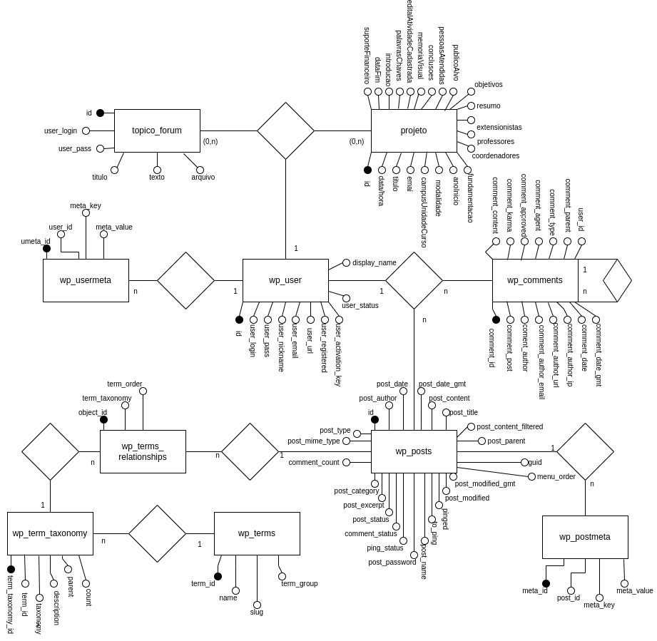

Modelo lógico
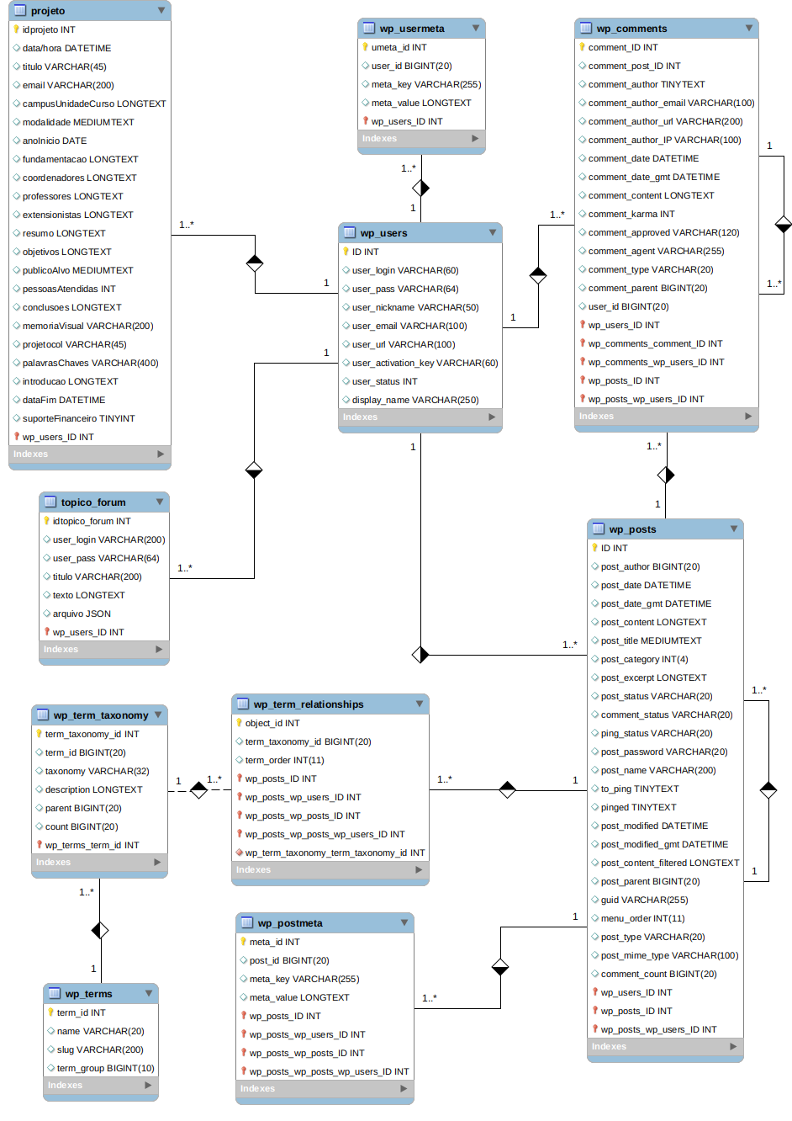

Arquitetura do sistema
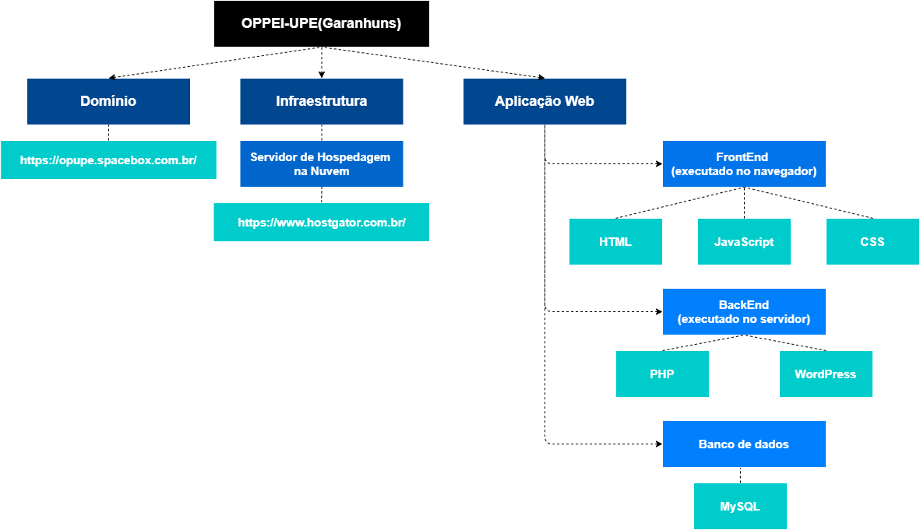
O modelo ER consiste em uma abordagem gráfica para criar a estrutura de um banco de dados. Onde uma entidade(graficamente expresso por retângulos) representa um conjunto de objetos sobre os quais deseja-se manter algum tipo de informação, já um relacionamento é uma das formas de definir propriedades acerca das entidades(graficamente expressos por losangos).
O modelo lógico já leva em conta algumas limitações e implementa recursos como adequação de padrão e nomenclatura, define as chaves primárias e estrangeiras, normalização, entre outras.
A arquitetura do sistema usada foi uma arquitetura em camadas devido a maior facilidade de implementação. O sistema está hospedado na nuvem pelos servidores do Hostgator.
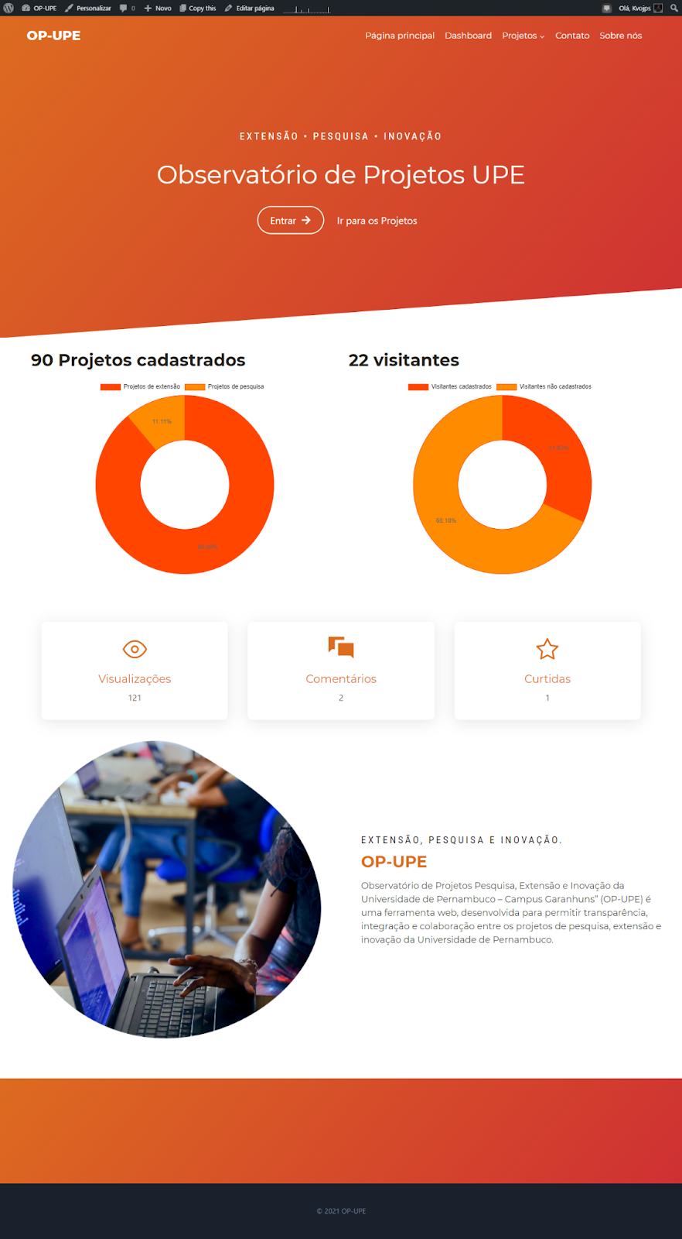
Tela inicial do observatório

5. Considerações finais

6. Referências Bibliográficas
Apresentar as referências bibliográficas citadas ao longo do projeto, usando as normas vigentes da ABNT.
Bernstein, E. S. (2017). Making transparency transparent: The evolution of observation in management theory. Academy of Management Annals, 11(1), 217–266.
Bernstein, E. S. (2017). Making transparency transparent: The evolution of observation in management theory. Academy of Management Annals, 11(1), 217–266.
Doin, G. A., Dahmer, J., Schommer, P. C., & Spaniol, E. L. (2012). Mobilização social e coprodução do controle: O que sinalizam os processos de construçao da lei da ficha limpa e da rede observatório social do Brasil de controle social. Revista Pensamento & Realidade, 27(2), 56–79.
Ortega, C., & Valle, R. S. S. del. (2010). Nuevos retos de los observatorios culturales. Boletín GC: Gestión Cultural, 19, 1–15.
Sakata, M. C. G., Silva, A. M. da, Riccio, E. L., & Capobianco, M. L. (2013). Construção do Observatório USP CONTECSI : Análise da dinâmica científica e impacto nacional e internacional de um congresso acadêmico. Prisma.Com, 20, 1–41.
Silva, H. A. (2020). O método survey: aplicação de questionários para pesquisas (1 ed). Scortecci.
Srinivasa, S., & Subbanarasimha, R. P. (2018). Design of the Cogno Web Observatory for Characterizing Online Social Cognition. International Conference on Big Data Analytics, 13–30. https://doi.org/10.1007/978-981-13-3459-7_2
Vieira, J. K. M., Barbosa, J. L. P., Farias Junior, I. H., & Moura, H. P. (2020). Universal Observatory of Projects: Initial Studies. 15th Iberian Conference on Information Systems and Technologies (CISTI), 1–6.
Vieira, J. K. M., Barbosa, J. L. P., Junior, I. H. D. F., & Moura, H. P. De. (2020). Observatories: A Systematic Mapping of the Literature. International Journal of Development Research, 10(9), 39869–39876.
Wohlin, C., & Aurum, A. (2015). Towards a decision-making structure for selecting a research design in empirical software engineering. Empirical Software Engineering, 20(6), 1427–1455.

Para mais detalhes sobre cada um desses programas, seus objetivos e requisitos para inscrição, consulte o edital.

